IV Всероссийский конкурс
«Мой лучший сценарий»

Конкурсные материалы:
СЦЕНАРИИ СЕРИИ ТЕМАТИЧЕСКИХ НОВОГОДНИХ МЕРОПРИЯТИЙ
ДЛЯ УЧАЩИХСЯ С ТМНР

Выполнила: Багоцкая Ольга Михайловна, учитель

Место работы: Государственное бюджетное общеобразовательное учреждение школа № 25 Петроградского района Санкт-Петербурга

Санкт-Петербург
2021г.
СЦЕНАРИИ ТЕМАТИЧЕСКИХ НОВОГОДНИХ МЕРОПРИЯТИЙ
ДЛЯ УЧАЩИХСЯ С ТМНР
Пояснительная записка
Одной из тенденций современного общества является увеличение количества детей с тяжелыми и множественными нарушениями развития (ТМНР). Для детей данной категории характерно интеллектуальное и психофизическое недоразвитие в сочетании с локальными и системными нарушениями речи, зрения, слуха, опорно-двигательного аппарата. Часть детей со сложной структурой дефекта постоянно проживают в закрытых учреждениях интернатного типа и обучаются индивидуально на дому, что приводит к социальной изоляции. Особенно остро данная проблема выражена в отделениях «Милосердия» детских-домов интернатов, где работа персонала сосредоточена на организации ухода, наблюдения и оказания медицинской помощи детям-сиротам с тяжелыми и множественными нарушениями развития.
Ограниченность среды проживания, индивидуальное обучение на дому, невозможность посещения культурно-досуговых учреждений являются причиной социальной депривации. Важным условием социализации данной категории учащихся является введение учащихся с ограниченными возможностями здоровья в более сложную предметную и социокультурную среду, планомерное расширение жизненного опыта и повседневных социальных контактов.
Педагогический поиск технологий, форм и методов организации социализирующих мероприятий для учащихся с ТМНР привел к идее разработки серии новогодних мастер-классов «Пишем письма Деду Морозу», «Наряжаем елку», «Подарки своими руками» и новогоднего праздника «В поисках Новогодней звезды».
Целью новогодних тематических мероприятий является знакомство учащихся с тяжелыми и множественными нарушениями развития с новогодними традициями.
Задачи новогодних тематических мероприятий:
1. формирование элементарных представлений о новогодних традициях;
2. создание условий для социализации учащихся через расширение образовательного пространства и круга социальных контактов;
3. создание атмосферы новогоднего праздника;
4. раскрытие личностного потенциала в различных видах совместной творческой деятельности.
Целевой группой реализации новогодних мероприятий являются учащиеся школы, проживающие в одном из корпусов детского дома-интерната г. Павловска, на базе которого находится образовательная площадка ГБОУ школы №25 Петроградского района Санкт-Петербурга.
Форма проведения: групповая (6-8 человек).
Предварительная работа по теме «Новый год» осуществлялась через следующие формы и методы коррекционно-развивающей работы на уроках: беседа; чтение художественной литературы; показ тематического иллюстрированного материала (пиктограммы, картины, фотографии); прослушивание новогодних музыкальных произведений; освоение альтернативных способов коммуникации (жест, коммуникативные кнопки, пиктограммы).

Сценарий мастер-класса
«Пишем письма Деду Морозу»
Цель: сформировать элементарные представления о новогодних традициях.
Задачи:
1. формирование элементарных представлений о новогодних традициях (в гости приходит Дед Мороз, дети пишут письма, Дед Мороз дарит подарки);
2. создание условий для социализации учащихся через расширение образовательного пространства и круга социальных контактов;
3. создание атмосферы ожидания новогоднего праздника.
Оборудование и материалы: проектор, экран, набор пиктограмм по теме «Новый год» (см. Приложение 1), листы бумаги, клей, подносы, пиктограммы для писем, конверты, ручки; аудиозапись «Классическая музыка для детей. Новогодний сборник», видеозапись «Обращение Деда Мороза», «Чудеса случаются»; гирлянды для создания праздничной атмосферы, картонный почтовый ящик коммуникативные кнопки «Привет», «Пока».
Ход мероприятия
Звучит классическая музыка, сбор группы.
Ведущая: Здравствуйте, ребята.
Учащиеся здороваются (жестом или с помощью коммуникативной кнопки «Привет»).
Ведущая: Ребята, скоро праздник Новый год.
Ведущая демонстрирует учащимся пиктограмму «Праздник Новый год».
Ведущая: Давайте вспомним, какие бывают новогодние традиции. На Новогодний праздник приходит Дед Мороз и дарит подарки.
Ведущая демонстрирует учащимся пиктограммы «Дед Мороз», «дарить подарки».
Ведущая: Чтобы Дед Мороз подарил подарки всем, никого не забыл, дети пишут письма Деду Морозу. Сейчас мы посмотрим видео про то, как дети пишут письма Деду Морозу.
Просмотр видео «Чудеса случаются», смонтированном из фотографий, отражающих процесс написания учащимися писем «Деду Морозу», отправки писем по почте и получение подарков.
Ведущая: Видео закончилось, вы посмотрели, как ребята писали письма.
Ведущая демонстрирует учащимся пиктограмму «Письмо».
Ведущая: Ребята, давайте посмотрим на экран, Дед Мороз прислал для вас видеопослание.
Просмотр видео «Обращение Деда Мороза», в котором Дед Мороз просит детей написать ему письма.
Ведущая: Ребята, будем писать письма?
Сопровождающие вместе с детьми обозначают свое согласие (жестом, пиктограммой, голосом).
Ведущая: Ребята, давайте составим предложение из пиктограмм «Дед Мороз, подари мне подарок»
Ведущая и учащиеся составляют предложение из пиктограмм.
Ведущая: Ребята, для того, чтобы написать письмо, вам понадобится: лист бумаги, пиктограммы и клей. Мы будем намазывать пиктограммы клеем и приклеивать по порядку на лист.
Учащиеся вместе с сопровождающими методом совместных действий приклеивают пиктограммы на лист.
Ведущая: Ребята, теперь нам понадобятся конверты. На них нужно написать свое имя и свой адрес, а также написать кому письмо: Деду Морозу в Великий Устюг. Взрослые вам помогут.
Учащиеся вместе с сопровождающими методом совместных действий подписывают конверты.
Ведущая: Ребята, теперь мы будем сворачивать лист, вкладывать его в конверт и заклеивать конверт.
Учащиеся вместе с сопровождающими методом совместных действий сворачивают листы, вкладывают их в конверт, заклеивают конверты.
Ведущая: Ребята, письма можно отправлять Деду Морозу. Давайте бросим их в почтовый ящик.
Ведущая подходит с «почтовым ящиком» к ученикам, учащиеся вместе с сопровождающими методом совместных действий бросают письма в картонный почтовый ящик.
Ведущая: Ребята, вы написали письма Деду Морозу, бросили в почтовый ящик. Вы все молодцы! Ваши письма заберет почтальон и отнесет их Деду Морозу. Дед Мороз придет к нам на Новогодний праздник и подарит вам подарки. А теперь нам пора прощаться. До свидания, ребята.
Ученики прощаются (жестом или с помощью коммуникативной кнопки «Пока»). Звучит классическая музыка, окончание мероприятия.
Сценарий мастер-класса «Украшаем елку»
Цель: сформировать элементарные представления о новогодних традициях.
Задачи:
1. формирование элементарных представлений о новогодних традициях (украшение елки);
2. создание условий для социализации учащихся через расширение образовательного пространства и круга социальных контактов;
3. создание атмосферы ожидания новогоднего праздника;
4. раскрытие личностного потенциала в различных видах совместной творческой деятельности (изготовление новогодней игрушки).
Оборудование и материалы: проектор, экран, набор пиктограмм по теме «Новый год», новогодняя игрушка «Звезда» (образец), новогодняя игрушка «Елочка» (образец), заготовки из проволоки и картона (звезда, елочка), фольга, нитки, пойетки, блестки, ленты, ножницы, клей, двусторонний скотч, искусственная ель, аудиозапись «Классическая музыка для детей. Новогодний сборник», видеозапись «Украшаем елочку»; гирлянды для создания праздничной атмосферы; коммуникативные кнопки «Привет», «Пока».
Ход мероприятия
Звучит классическая музыка, сбор группы.
Ведущая: Здравствуйте, ребята.
Ученики здороваются (жестом или с помощью коммуникативной кнопки «Привет»).
Ведущая: Ребята, на нашей прошлой встрече мы с вами говорили, что скоро праздник Новый год и писали письма Деду Морозу.
Ведущая демонстрирует учащимся пиктограммы «Новый год», «письмо».
Ведущая: Сегодня мы будем говорить еще об одной новогодней традиции. На Новый год наряжают елку.
Ведущая демонстрирует учащимся пиктограмму «Новогодняя ель».
Ведущая: Ребята, давайте посмотрим на экран. Сейчас вы увидите видео про то, как дети украшают елочку.
Просмотр видео «Украшаем елочку», смонтированное из фотографий, на которых учащиеся украшали елку на новогодних мероприятиях прошлых лет.
Ведущая: Видео закончилось. Вы видел, как дети украшают елку игрушками. Ребята, посмотрите на нашу елочку. На ней нет новогодних игрушек. Давайте, мы сегодня сделаем украшения для нашей елочки?
Сопровождающие вместе с учащимися обозначают свое согласие (жестом, пиктограммой, голосом).
Ведущая: Ребята, подъезжайте к столу. Посмотрите, какие красивые новогодние игрушки: елочки и звездочки. Вы можете выбрать, какую игрушку будете делать.
Сопровождающие подвозят учащихся к столу. Ведущая демонстрирует образцы игрушек учащимся. Сопровождающие предлагают для выбора игрушки.
Ведущая: Чтобы сделать такую игрушку вам понадобится: заготовка из проволоки или из картона и различные материалы (фольга, нитки, пойетки, блестки, ленты). Заготовки из проволоки мы можем обматывать нитками или заворачивать в фольгу. Заготовки из картона мы украшаем пойетками, блестками. Привязываем веревочку.
Ведущая предлагает учащимся вместе с сопровождающими образцы работ и материалы для творчества, показывает алгоритм выполнения работы, оказывает адресную помощь. Учащиеся вместе с сопровождающими методом совместных действий изготавливают новогоднюю игрушку.
Ведущая: Ребята, какие красивые новогодние игрушки у вас получились! Давайте украсим ими нашу елочку!
Сопровождающие подвозят учащихся к новогодней елке, помогают повесить изготовленную игрушку.
Ведущая: Ребята, сегодня вы делали новогодние игрушки и украшали елку. Посмотрите, какая красивая елочка у нас! Вы все молодцы! А теперь нам пора прощаться. До свидания, ребята.
Учащиеся прощаются (жестом или с помощью коммуникативной кнопки «Пока»). Звучит классическая музыка, окончание мероприятия.
Сценарий мастер-класса
«Подарки своими руками»
Цель: сформировать элементарные представления о новогодних традициях.
Задачи:
1. создание условий для социализации учащихся через расширение образовательного пространства и круга социальных контактов;
2. формирование элементарных представлений о новогодних традициях (дарить и получать подарки);
3. создание атмосферы ожидания новогоднего праздника;
4. раскрытие личностного потенциала в различных видах совместной творческой деятельности (изготовление новогодней игрушки).
Оборудование и материалы: проектор, экран, набор пиктограмм по теме «Новый год», подсвечник (образец), стеклянные баночки, камушки, шишки, блестки, нитки, пойетки, белые кружева, веточки ели, CDдиски, клей, белая краска, кисти, двусторонний скотч, ножницы, электрические свечи, аудиозапись «Классическая музыка для детей. Новогодний сборник», видеозапись «Украшаем елочку»; коммуникативные кнопки «Привет», «Пока» гирлянды для создания праздничной атмосферы.
Ход мероприятия
Звучит классическая музыка, сбор группы.
Ведущая: Здравствуйте, ребята.
Ученики здороваются (жестом или с помощью коммуникативной кнопки «Привет»).
Ведущая: Ребята, на наших прошлых встречах мы с вами говорили, что скоро праздник Новый год, писали письма Деду Морозу, делали новогодние игрушки и украшали елку.
Ведущая демонстрирует учащимся пиктограммы «Новый год», «письмо», «новогодняя ель».
Ведущая: Сегодня мы будем говорить еще об одной новогодней традиции. На Новый год дарят подарки.
Ведущая демонстрирует учащимся пиктограмму «дарить подарки».
Ведущая: Ребята, давайте посмотрим на экран. Сейчас вы увидите видео про то, как на Новый год дарят подарки.
Просмотр видео «Новогодние подарки», смонтированное из фотографий, на которых учащиеся получали подарки на новогодних мероприятиях прошлых лет.
Ведущая: Видео закончилось. Ребята, вы видел, как Дед Мороз дарил подарки детям. Получать подарки очень приятно. Давайте мы сегодня сделаем подарки своими руками для ваших учителей и воспитателей?
Сопровождающие вместе с учащимися обозначают свое согласие (жестом, пиктограммой, голосом).
Ведущая: Ребята, давайте подъедем к столу. Посмотрите, какие красивые подсвечники. Внутри горит свеча.
Сопровождающие подвозят учащихся к столу. Ведущая демонстрирует образцы подсвечников учащимся, дает потрогать, указывает на наличие свечи внутри подсвечника.
Ведущая: Чтобы сделать такой подсвечник нам понадобится: стеклянная банка, CDдиск. Сначала насыпаем на дно банки красивые камушки, стеклянные бусы, затем украшаем банку снаружи (обматываем нитками, украшаем шишками или веточками ели, раскрашиваем краской, посыпаем блестками или пойетками и др.), затем приклеиваем банку на CDдиск с помощью двустороннего скотча.
Ведущая предлагает учащимся вместе с сопровождающими образцы работ и материалы для творчества, показывает алгоритм выполнения работы, оказывает адресную помощь. Учащиеся вместе с сопровождающими методом совместных действий изготавливают новогодний подсвечник.
Ведущая: Ребята, какие красивые новогодние подсвечники у вас получились! Давайте положим внутрь свечку, выключим свет и полюбуемся!
Сопровождающие помогают учащимся поместить электронную свечу внутри подсвечника, размещают подсвечник в поле зрения учащихся, рассматривают работы других учащихся.
Ведущая: Ребята, сегодня вы делали подарки своим воспитателям и учителям - красивые новогодние подсвечники. Вы все молодцы! А теперь нам пора прощаться. До свидания, ребята.
Учащиеся прощаются (жестом или с помощью коммуникативной кнопки «Пока»). Звучит классическая музыка, окончание мероприятия.

Сценарий новогоднего праздника
«В поисках Новогодней Звезды»
Цель: сформировать условия для активного участия учащихся в новогоднем празднике.
Задачи:
1. создание условий для активного участия учащихся в различных видах совместной деятельности во время новогоднего мероприятия;
2. формирование элементарных представлений о новогодних традициях (украшают елку, в гости приходит Дед Мороз, дарят подарки, водят хоровод вокруг елки);
3. создание условий для социализации учащихся через расширение образовательного пространства и круга социальных контактов;
4. создание атмосферы новогоднего праздника.
Оборудование и материалы: проектор, экран, ширмы, искусственная ель, новогодние игрушки (гирлянды, мишура, шарики, новогодняя звезда), контейнеры, подносы, ткань (голубая, черная, белая), контейнеры с песком, морские звезды, большой контейнер со снегом, варежки, костюм Деда Мороза, куклы-перчатки (заяц, лис), новогодние подарки, аудиозаписи («Классическая музыка для детей, новогодний сборник», песня «В лесу родилась елочка», звуки метели), видео «Морской берег», коммуникативные кнопки «Привет», «Пока».
Ход мероприятия
Звучит классическая музыка, сбор группы в Актовом зале (зал разделен на 4 локации).
Локация 1. «Елка» (стоит елка, елочные игрушки, мишура, гирлянда лежат в контейнерах)
ЛИСЕНОК: Привет, ребята, я Лисенок.
ЗАЙЧОНОК: Привет, ребята, я Зайчонок.
Ведущие здороваются с учащимися, учащиеся им отвечают (жестом или с помощью коммуникативной кнопки «Привет»).
ЛИСЕНОК: Ребята, скоро праздник Новый год.
ЗАЙЧОНОК: Как здорово, что вы пришли. Мы с Лисенком как раз наряжаем елочку для праздника. Поможете нам?
Сопровождающие вместе с учащимися обозначают свое согласие. Помогают украсить елку игрушками и гирляндой.
ЛИСЕНОК: Ребята, посмотрите какая красивая елочка у нас.
ЗАЙЧОНОК: Ой, чего-то не хватает. А где же звездочка? У нас на елочке всегда светилась Новогодняя звезда.
Ведущие заглядывают в контейнеры, ищут новогоднюю звезду.
ЛИСЕНОК: Ребята, давайте поищем… Может быть она где-то в контейнере? Нет… Тут пусто…
ЗАЙЧОНОК: И тут пусто…
Учащиеся вместе с сопровождающими методом совместных действий осматривают, тактильно обследуют пустые контейнеры.
ЛИСЕНОК: Как же мы будем встречать Новый год, без Новогодней Звезды?
ЗАЙЧОНОК: Я знаю. Мы отправимся на поиски Новогодней звезды.
ЛИСЕНОК: А вы, ребята, пойдете с нами?
Сопровождающие вместе с учащимися обозначают свое согласие.
ЗАЙЧОНОК: Мне кажется, я знаю, где можно найти звезду. Ребята, идите за мной.
Перемещение в локацию 2.
Локация 2. «Море» (проекция на экран видео «Морской берег», драпировка стен голубой тканью, звуки моря, крика чаек)
Ведущие предлагают разместить учащихся на колясках перед экраном, на который транслируется видео «Море».
ЛИСЕНОК: Ребята, мы с Вами на море. Здесь много песка. Слышите, как шумят волны и кричат чайки?
ЗАЙЧОНОК: Давайте поищем звезды.
Учащиеся вместе с сопровождающими методом совместных действий ищут звезды в контейнерах с песком. Находят, рассматривают, трогают. Передают ведущим. Ведущие демонстрируют найденные звезды всем учащимся.
ЛИСЕНОК: Зайчонок, это новогодняя звезда?
ЗАЙЧОНОК: Ребята, это новогодняя звезда?
Сопровождающие вместе с учащимися обозначают свое несогласие.
ЛИСЕНОК: Конечно, это не новогодняя звезда, это морская звезда. Тогда отправляемся дальше искать Новогоднюю звезду.
Перемещение в локацию 3.
ЗАЙЧОНОК: Ой, кажется, уже темнеет. Лисенок, наступает ночь.
Локация 3. «Ночь» (темно, ширмы завешены темно-синей тканью с нарисованным ночным небом, гирлянда «звезды» закрыта черной тканью)
ЛИСЕНОК: Как темно.
Ведущие предлагают разместить учащихся на колясках перед ширмой. Гирлянду «звезды» включают, постепенно снимают закрывающую ее ткань.
ЗАЙЧОНОК: Ой, Лисенок, что это?
ЛИСЕНОК: Это похоже на звезду.
ЗАЙЧОНОК: Может быть, это и есть Новогодняя звезда?
ЛИСЕНОК: Смотри, вон еще одна… и еще… и еще… Зайчонок, как ты думаешь, это то, что мы искали?
ЗАЙЧОНОК: Ребята, это Новогодняя звезда?
Сопровождающие вместе с учениками обозначают свое несогласие.
ЛИСЕНОК: Конечно, это небесные звезды.
ЗАЙЧОНОК: Тогда отправляемся дальше. Я знаю, где нужно искать Новогоднюю звезду. У Деда Мороза.
Перемещение в локацию 3.
Локация 4. «Дом Деда Мороза» (елочки, стены задрапированы белой тканью и украшены гирляндами в виде «дома Деда Мороза», свисают снежинки, слышатся звуки метели, большой контейнер со снегом)
ЛИСЕНОК: Ребята, кажется, начинается метель.
Ведущие расправляют белый тюль, имитируют метель, периодически накрывая учащихся тканью.
ЗАЙЧОНОК: Ребята, как здесь холодно!
ЛИСЕНОК: Смотри, кажется это дом Деда Мороза!
Ведущие предлагают разместить учащихся на колясках перед «домом Деда Мороза».
ЗАЙЧОНОК: Наверное, Дедушка Мороз где-то рядом. Ребята, давайте его позовем.
Сопровождающие с учащимися зовут Деда Мороза: «Дед Мороз! Дед Мороз! Дед Мороз!». Приходит Дед Мороз.
Дед Мороз: Кто меня звал?
ЛИСЕНОК: Это мы с ребятами тебя звали.
ЗАЙЧОНОК: Дедушка Мороз, мы украшали Новогоднюю елку, но оказалось, что у нас нет Новогодней елочной звезды. Тогда мы с ребятами отправились на поиски новогодней звезды, но так и не нашли ее! Может быть, ты видел звезду на елку?
Дед Мороз: Конечно, видел, но достать ее сможет только тот, кто не боится холода. Вот в этом сугробе она спрятана.
Дед Мороз показывает большой контейнер, наполненный снегом. Учащимся вместе с сопровождающими методом совместных действий предлагается поискать в контейнере со снегом звездочку. Детям предлагают одеть варежки, чтобы руки не замерзли.
ЛИСЕНОК: Ура! Мы нашли Новогоднюю звезду. Какая она красивая!
ЗАЙЧОНОК: Давайте поскорее вернемся к нашей елочке и наденем звезду на верхушку.
Возвращение в локацию 1.
Ведущие надевают елочную звезду на верхушку новогодней ели.
ЛИСЕНОК: Какая красивая звездочка на нашей елке.
ЗАЙЧОНОК: Ребята, давайте водить хоровод вокруг нашей елочки.
Звучит песня «В лесу родилась елочка». Ведущие предлагают встать в круг вокруг елочки, сопровождающие катят коляски по кругу.
ЛИСЕНОК: Дедушка Мороз, ребята написали тебе письма, в которых просили подарить им подарки. Ты получил письма?
Дед Мороз: Конечно! У меня есть подарок для каждого!
Дед Мороз дарит подарки, ведущие помогают. Звучит новогодняя музыка.
Дед Мороз: Ребята, нам пора прощаться. До свидания, до следующего Нового года!
ЛИСЕНОК: До свидания, Дедушка Мороз.
ЗАЙЧОНОК: Спасибо за подарки.
ЛИСЕНОК: Ребята, нам тоже пора с вами прощаться. Праздник подошел к концу. До свидания, ребята.
Учащиеся прощаются (жестом или с помощью коммуникативной кнопки «Пока»). Звучит классическая музыка, окончание мероприятия.

Фотоочет с проведенных мероприятий см. в Приложении 2.

Приложение 1
Пиктограммы по теме «Новый год»
  Новый год |   Дед Мороз
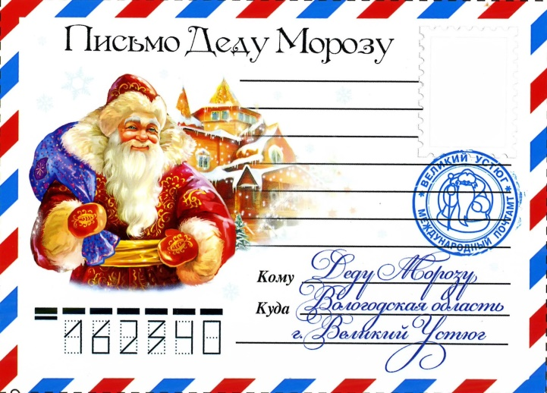  Письмо Деду Морозу |   Дарить подарок
  Подарок | Новогодняя ель

Приложение 2.
Фотоотчет с проведенных мероприятий
1. Мастер-класс «Пишем письма Деду Морозу»

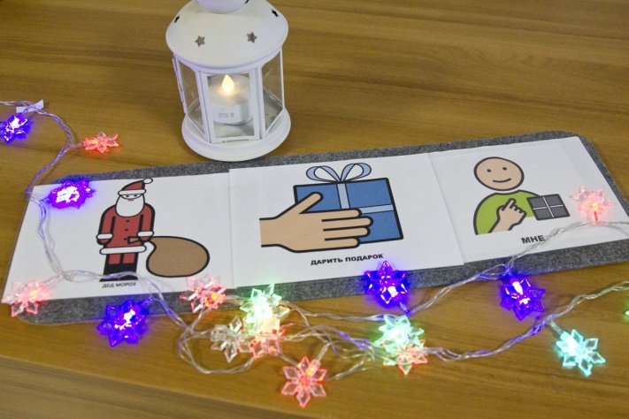 | 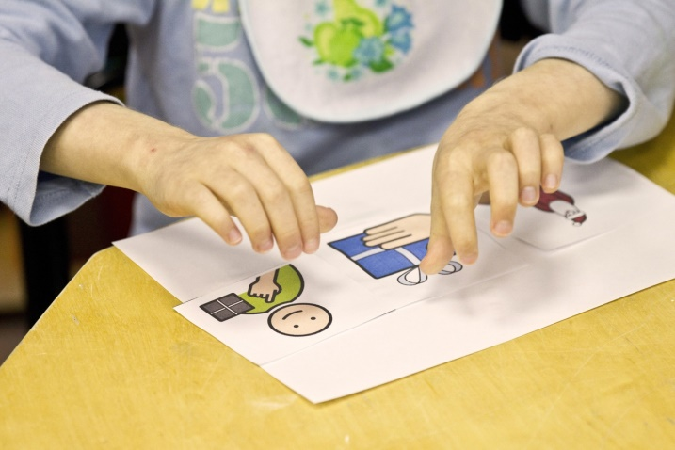
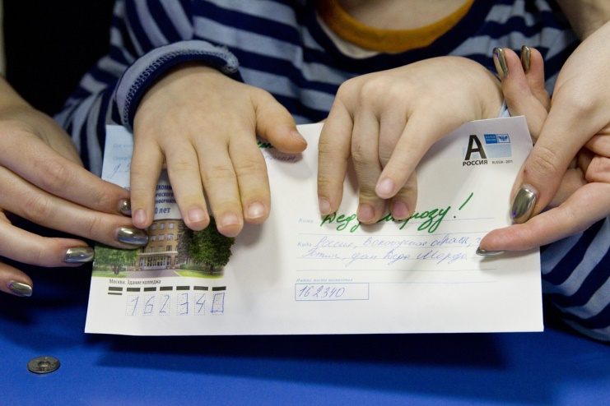 | 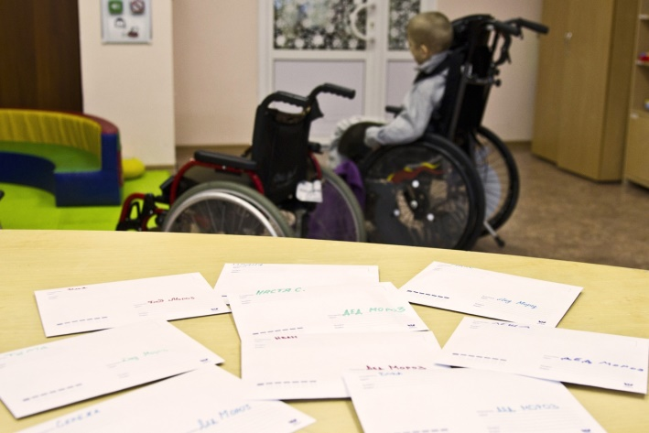

2. Мастер-класс «Украшаем елку»

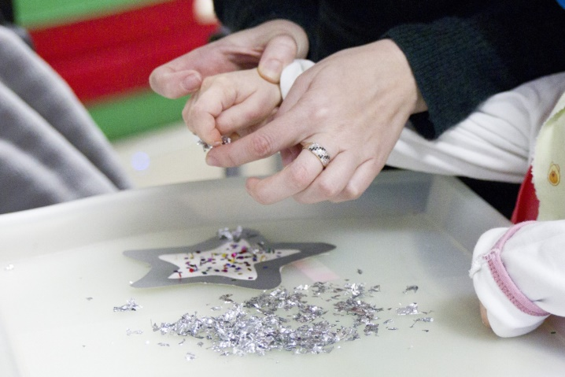 | 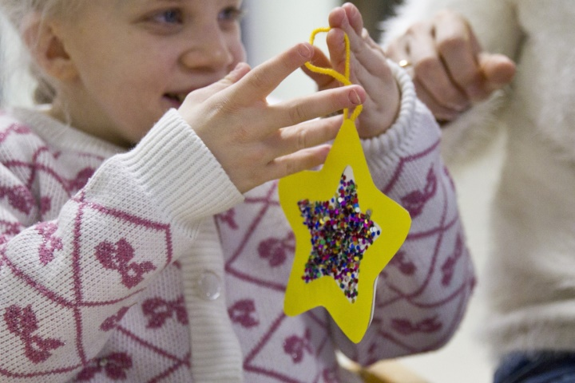
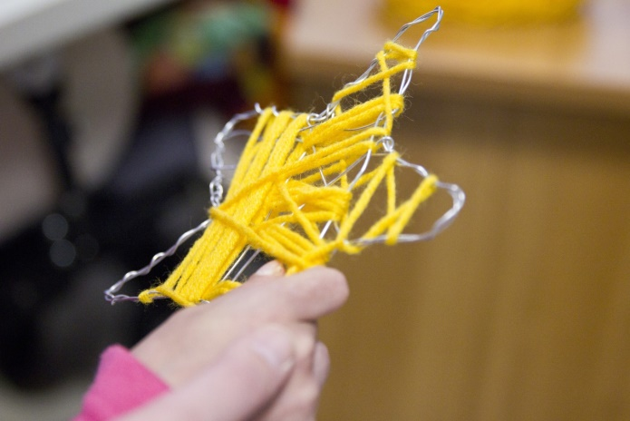 | 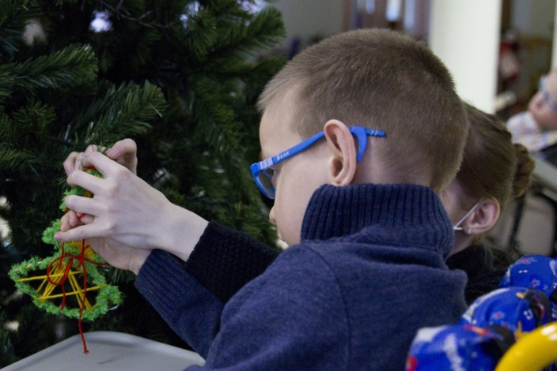

3. Мастер-класс «Подарки своими руками»

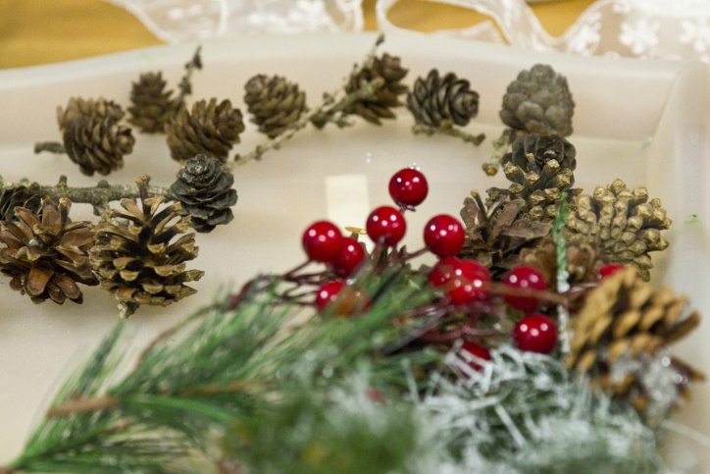 | 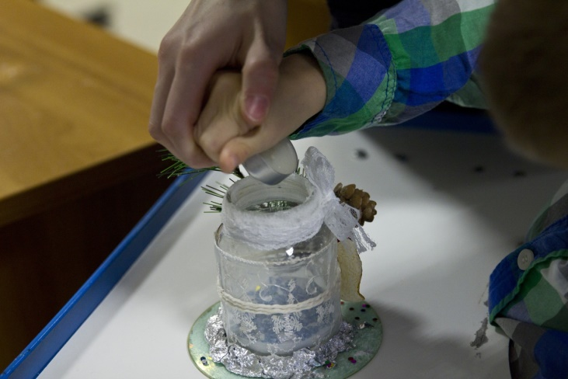
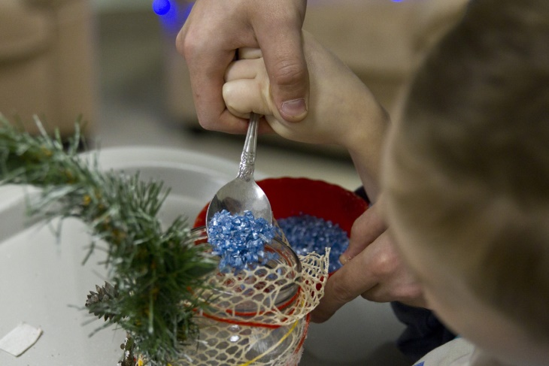 | 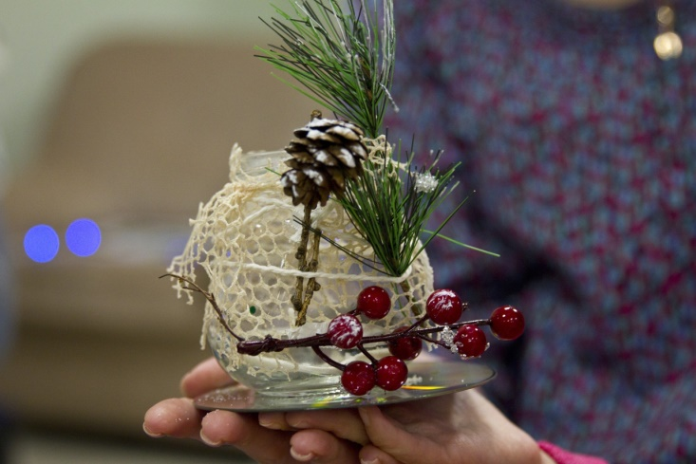

4. Новогодний праздник «В поисках Новогодней Звезды»

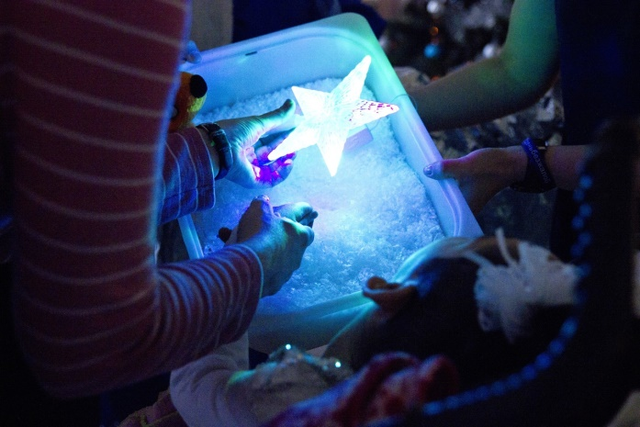 | 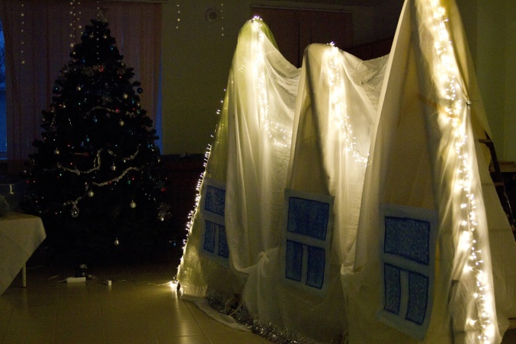
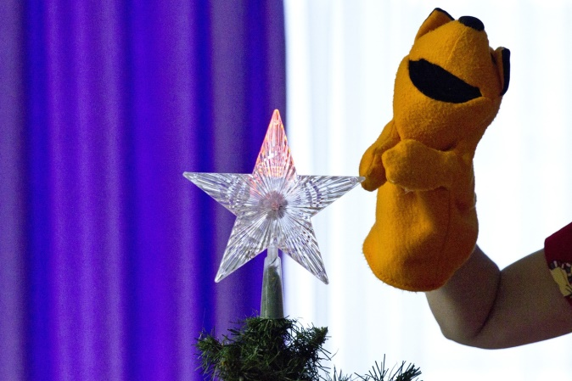 | 

